黄冈市2013年初中毕业生学业水平考试物理试题
g取10N/kg
一、选择题（每小题只有一个选项符合题意．1 9～27题每题3分，共27分）
题号 | 19 | 20 | 21 | 22 | 23 | 24 | 25 | 26 | 27
答案
19．下列现象由光的折射产生的是
A．立竿见影 B．刀光剑影 C海市蜃楼 D．杯弓蛇影
20．下列数据符合实际情况的是
A．家用电扇的额定功率为500W B．你步行的速度约为5m/s
C．一枚鸡蛋所受的重力约为10N D．我国家庭电路的电压为220V
21.下列做法不符合安全用电要求的是
A．用铜丝代替保险丝 B．使用冰箱时，电源插头插在三孔插座上
C．发生触电事故时，立即切断电源 D．使用试电笔时，手指不能碰到笔尖
22．在大力倡导“低碳生活，绿色出行”的今天，越来越多的市民上下班由坐汽车改骑自行车。下列有关说法错误的是
A行车时，相对于车上的人，车是静止的
B．行车时，车轮与地面之间的摩擦是滑动摩擦
C．刹车时，车很快停下来主要由于受到地面的摩擦力
D．骑车能节约能源、减少污染
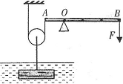
23．李华同学利用如图装置提起水中的物块，下列判断正确的是
A．装置中的滑轮是定滑轮
B．装置中的AOB是省力杠杆
C．装置的机械效率可以达到100%
D．物块上表面露出水面前，所受浮力不断减小
24．将刚烧开的水倒入干冰（固态CO₂）中，水像重新沸腾一样：水中有大量气泡，同时水面上有大量“雾气”。“雾气”通过鼓风机喷入舞台，即可制造“云雾缭绕”的舞台效果。下列说法正确的是
A．“雾气”是水蒸气 B．“雾气”是小冰晶
C．气泡内主要是水蒸气 D．气泡内主要是二氧化碳气体[来源:Zxxk.Com]
25．学习了“流体压强与流速的关系”后，为了解决“H”形地下通道中过道的通风问题，同学们设计了如下几种方案。如图所示，黑色部分为墙面凸出部分，“”为安装在过道顶的换气扇，其中既有效又节能的是
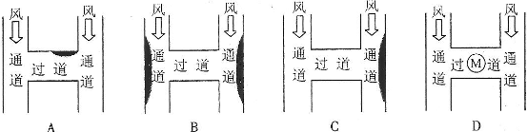
26．“蛟龙号”深海潜水器在海水里与海面上的母船传递声音、图像、文字等信息，是利用水声通信系统发出的声波，而不是电磁波，其原因可能是
A．电磁波不能传递图像信号
B．电磁波不能传递声音信号
C．电磁波不能在海水里传播
D．因海水导电，电磁波传播的距离很有限[来源:学.科.网Z.X.X.K]
27．城市下水道井盖丢失导致行人坠入下水道的悲剧时有发生，令人痛心。为此，某同学设计了一种警示电路：在井口安装一环形灯L，井盖相当于开关S；正常情况下（S闭合），灯L不亮；一旦井盖丢失（S断开），灯L即亮起，以警示行人。图中电路符合要求的是
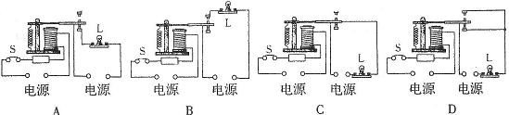
二、填空与作图（28 -32题每题3分，33题2分，共l7分）
28近年，我市部分居民用上了管道天然气，天然气属于____能源（填“可再生”或“不可再生”）。点燃天然气，将食用油倒入锅中，通过____的方式使油的内能增加，温度升高；若油锅起火，可采取的措施是 （写一条）。
29在电影院偷拍是制作盗版电影惯用的方法。为此，科学家发明了一种反盗版电影的装置，将装置安装在银幕后面，其发出的红外线通过银幕上的小孔射向观众席上的偷拍摄像机，在感光底片上成倒立、 的 像，从而形成干扰亮点。此装置的使用 （填“不会”或“会”）影响观众的观看。
30．电阻制动是高速动车组列车制动方式之一：在列车需要减速或停车时，停止给电机供电，同时将一电阻接入电机。列车失去动力后，由于 ，仍将继续前进，带动电机转动，电阻发热。此过程中，机械能最终转化成 能，电机实际上是 （填“发电机”或“电动机”）。
31阴霾天气中，PM2.5（直径不大于2.5微米的颗粒物）含量较高。(1)大气中PM2.5的运动属于 （填“机械运动”或“热运动”）；(2)体积为8×10^{－18}m³的PM2.5颗粒悬浮在密度为1. 2kg/m³的大气中所受的重力是 N；(3)在____（填“太阳出来”或“连续降雨”）后，霾容易消散。
32．如图所示，电磁起重机的吸盘（主要部分是电磁铁）吸起钢材且保持静止（吸盘下表面水平）。现增大电磁铁中的电流，请作出此时钢材的受力示意图。
33．在汽车驾驶室内，驾驶员通过左右两侧后视镜观察，有看不到的区域（盲区），人或其他车辆应尽量避免进入盲区。如图，S为驾驶员眼睛位置，MN为左侧后视镜左右两边界点，请作出反射光线NS的入射光线，并标出BM到车左侧（虚线所示）之间的盲区。
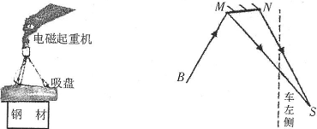
三、实验与探究（34题3分，35、36题各4分，37题5分，共16分）
34．图甲圆柱体直径为 cm；图乙是游码在天平标尺上的位置，其表示的质量是
g；图丙温度计的读数是____℃。
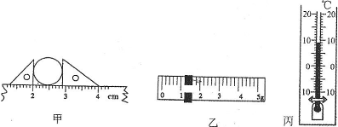
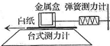
35．“摩擦力大小是与压力有关，还是与重力有关？”，某小组利用右图装置进行了探究。实验步骤和数据记录如下表：

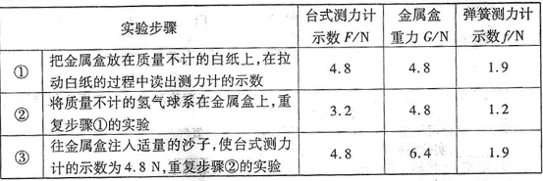
(1)此实验是根据 原理测出摩擦力大小的。
(2)实验步骤②使用氢气球是为了改变 大小（填“压力”或“重力”）。
（3)根据实验步骤②、③的数据 （填“能”或“不能”）说明摩擦力大小与压力有关。
（4)直接用弹簧测力计拉动金属盒测量摩擦力相比，拉动白纸进行实验有许多优点，以下 不是其优点。
A．不需要匀速拉动 B测力计示数稳定
C．实验更容易操作 D．实验原理更合理
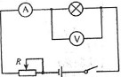
36．在“测定2.5V小灯泡额定功率”的实验中，电源电压恒定。
(1)某同学根据图示电路进行实验。实验过程中，灯泡突然不亮，电流表、电压表的示数都减小。经检查，导线连接完好，则可能的故障是____。
A．灯泡处断路
B滑片与变阻器电阻丝断开
(2)排除故障后继续进行实验。某时刻，电压表的示数为2. 6V，现要测定小灯泡的额定功率，应将滑片向 （填“左”或“右”）移动，直至电压表示数为____V，若此时电流表示数为0.4A,则小灯泡的额定功率为 W。
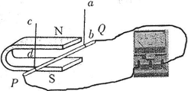
37.在“探究什么情况下磁可以生电”的实验中，小芳发现每次电流表指针摆动的角度不同，提出了“感应电流的大小与哪些因素有关”的问题。
(1)小芳猜想可能与导体切割磁感线运动速度有关，速度越大，____能越大，转化成电能就越多。
你的猜想是：可能与____有关。
(2)小芳为了验证自己的猜想，利用如图装置进行实验，足够大的磁体放在水平面上，驱动装置通过两根绝缘硬棒ab、cd使导体PQ沿直线水平向右运动（导体运动区域的磁场强弱相同）。同一次实验，应使导体做 （填“匀速”或“变速”）运动。下表是实验测得的数据，分析数据可得出结论：
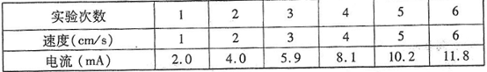
(3)此实验运用的研究方法主要是 。
四、综合应用（38题7分，39题8分，共15分）
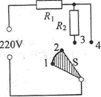
38．电热加湿器工作原理：加湿器水箱中部分水通过进水阀门进入电热槽中受热至沸腾，产生的水蒸气通过蒸汽扩散装置喷入空气中，从而提高空气湿度。下表是某同学设计的电热加湿器部分参数，其发热电路如图所示，R₁、R₂为阻值相同的发热电阻，1、2、3、4为触点，S为旋转型开关，实现关、低、高档的转换。
(1)若加热前水温为20℃，电热槽内气压为标准大气压，从加热到沸腾最短时间为3分钟，则电热槽中水的质量是多少千克？（不计热损失，c_{水}=4.2 x10³J/( kg·℃)，结果保留两位小数）（3分）
额定电压 | 220V
额定最大发热功率 | 400W
水箱容积 | 4L
适用面积 | 40～60m²
(2)加湿器在低档时的发热功率；（3分）
(3)对于需要制冷的室内，电热加湿器会使其气温升高，请提出一条改进的建议。（1分）
39．图甲为加油站加油系统示意图，油罐容积为30m³，为了降低油品损耗，保证油罐运行安全，在油罐顶部安装有调节油罐内外压力平衡的呼吸阀。其中吸气阀（图乙）管口面积为2 ×10^{－3}m²，重力不计的吸气阀盖在0. 6N的恒力作用下堵住吸气管口。加油时，加油机内油泵自动启动，加油枪流量控制为Q =5×10⁻⁴m³/s；(ρ_{油}取0.8×10³ kg/m³，外界大气压取10⁵Pa)
(1)某次加油时，加油枪口高出油罐油面3m，所加油的体积为2.5×10⁻²m³，则加油系统克服油的重力做了多少功？（不考虑油面的变化）（3分）
(2)若加油枪口横截面积为4x10⁻⁴m²，则加油时油在油枪口处流速是多少米／秒？（2分）
(3)若油罐中油的体积为10. 04m³，罐内气体压强与其体积关系如下表所示（吸气阀未打开前气体质量、温度保持不变），则在加油多长时间后，吸气阀会立即打开？（3分）
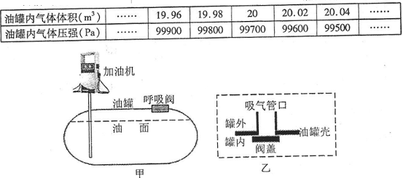

[来源:学科网ZXXK]

[来源:学+科+网]

黄冈市2013年初中毕业生学业水平考试物理试题
参考答案
题号 | 19 | 20 | 21 | 22 | 23 | 24 | 25 | 26 | 27
答案 | C | D | A | B | B[来源:学|科|网] | D | C | D | B
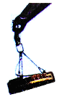
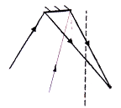
28.不可再生 热传递 将菜倒入锅中（其他合理答案均可） 29.缩小 实 不会 30.惯性 内 发电机
吸盘
钢 材
电磁起重机
F₁
F₂1
GF
B
S
MS
NMS
盲区
车
左
侧
31.机械运动 9.6×10⁻¹⁷ 连续降雨
32. 如图所示 33. 如图所示 34.0.90 1.2 9
35.（1）二力平衡 （2）压力 （3）不能 （4）D
36.（1）B （2）右 2.5 1
37.（1）动 磁场强弱（其他合理答案均可） （2）匀速 其他条件相同时，感应电流的大小与运动速度成正比（其他合理答案均可） （3）控制变量法
38.解：（1）不计热损失，有：Q₁= Q₂ P₁t= cm(t₂－t₁)
400W×3×60s=4.2×10³J/（kg·℃）×m×(100℃-20℃) m=0.21kg
（2）电热加湿器在高档时，R₂被短路，电路中只有R₁ ，故有P₁=UI₁=$\frac{U^{2}}{R_{1}}$
电热加湿器在低档时，R₁和R₂串联，总电阻R=2R₁，有P₂= UI₂=$\frac{U^{2}}{2R_{1}}$
则 $\frac{P_{2}}{P_{1}}=\frac{R_{1}}{2R_{1}}$=0.5，P₂=0.5 P₁=0.5×400W=200W
（3）可以降低电热槽内气压 其他正确解答均可
39.解：
（1）所加油的重力G=ρ_{油}Vg=0.8×10³kg/m³×2.5×10⁻² m³×10N/kg=200N
加油系统克服油的重力做的功为：W =Gh=200N×3m=600J
（2）油在油枪口处流速为：
v=$\frac{Q}{S}$=$\frac{5×{\text{10}}^{\text{-4}}m^{3}\text{/s}}{4×{\text{10}}^{\text{-4}}m^{2}}$=1.25m/s
（3）当吸气阀刚好打开时，对于阀盖，有
F_{外}=F_{内}+F₀ p_{外}S₂=p_{内}S₂+ F₀
则 10⁵Pa ×2×10⁻³m²=p_{内}×2×10⁻³m²+0.6N
p_{内}=99700Pa
根据表中数据可知，当吸气阀刚好打开时，油罐中气体的体积为20 m³。则此时油罐中油的体积为V₁=30 m³－20 m³=10 m³ 要加油的体积为：V₂=10.04m³－10m³=0.04 m³
则要加油的时间：t=$\frac{{媒V}_{2}}{Q}=\frac{0\text{.}\text{04}m^{3}}{5×{\text{10}}^{−4}m^{3}s}=\text{80}s$ 其他正确解答均可

